Репортаж о выступлении детей подготовительной к школе группы в Бодайбинском доме-интернате для престарелых и инвалидов.

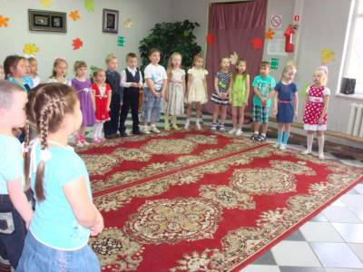

30 октября 2014 года воспитанники детского сада №8 «Буратино» подготовительной к школе группы в сопровождении музыкального работника Столоповой В.Н., воспитателя Ивановой О.В. и работников детского сада Ивановой Н.Н., Шипициной Е. М. посетили «Бодайбинский дом-интернат для престарелых и инвалидов».
Ребята приготовили праздничную программу «Золотая Осень».
Концерт открыли «Мальчик» и «Девочка», которые пригласили зрителей на осенний бал.
Песни « Осенний лес», « Листики», « Осень» в исполнении детей прозвучали искренно, нежно, а задорная песня « Дождик обиделся» - весело, игриво.
Так же воспитанниками были подготовлены и прочитаны стихотворные произведения о красоте осенней природы. Стихотворения дети читали с такой воодушевленностью, что в каждой строчке слышался и шум осенней природы, и шорох листьев под ногами.
Но и это были не все сюрпризные моменты концертной программы. Танец с зонтиками «Дождик» в исполнении девочек, не оставил равнодушным ни одного из присутствовавших.
Ребята показали сценку « Таня и овощи». Для этого выступления, с помощью родителей, дети специально подготовили костюмы и маски. Выступление прошло замечательно. Дети играли свои роли раскованно, весело.
Завершил концертную программу хоровод « Прощание с осенним лесом».
Мы очень рады, что на встречу с нами собрались почти все проживающие дома – интерната. С неподдельным теплом и добротой они приняли наше выступление. Дети же в свою очередь пришли не с пустыми руками, они изготовили сувенирные подарки «Листики – игольницы». Этот дар дети преподнесли проживающим после выступления.
Проживающим очень понравились наши подарки.
Мы надеемся, что подобные мероприятия станут нашей доброй традицией.
